1. 自己提出的问题的理解（罗列全部）：
2. 提出的问题1：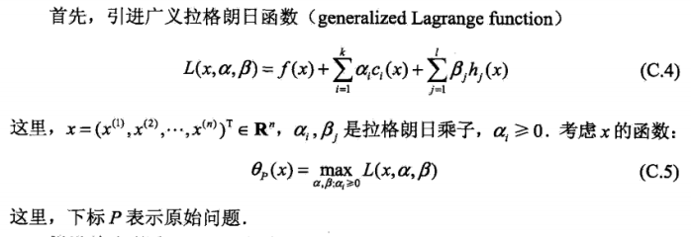  
   想请问一下这里的θp(x)，原问题是min，θp(x)是max，为什么能表示原问题？

讨论后的理解：θp(x)指的是f(x)，不是原来的最小化问题，这里使用最大化来表示条件，因为如果不满足条件，则会成为正无穷。

1. 别人提出的问题的理解（选择几个问题罗列，并给出理解）：
2. 问题4：为什么要使用核函数？核函数的本质是什么？

讨论后的理解：使用核函数将样例特征映射到高维空间中去进行分类，可以拓展到非线性的情况，另外也可以简化计算。

1. 问题5：如何理解凸优化问题，为什么要转化为凸优化问题以及非凸优化问题如何解决？  
   讨论后的理解：
2. （必填）读书计划
3. 本周完成的内容章节：《统计学习方法》第七章
4. 下周计划：《统计学习方法》第八章

四、读书摘要及理解或伪代码的具体实现（读书摘要、伪代码的具体实现代码等可以写到这个部分）

读书摘要及理解：

第七章 支持向量机

7.1 线性可分支持向量机与硬间隔最大化

7.1.1 线性可分支持向量机

支持向量机的学习是在特征空间进行的。

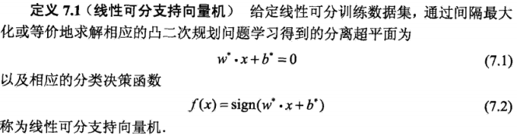

7.1.2 函数间隔和几何间隔

y(W*x+b)可以表示分类的正确性及确信度，这就是**函数间隔**。

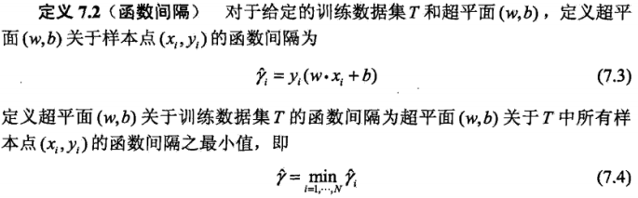

可以对分离超平面的法向量w加某些约束，如规范化，||w||=1，使得间隔是确定的，这是函数间隔成为了**几何间隔**。

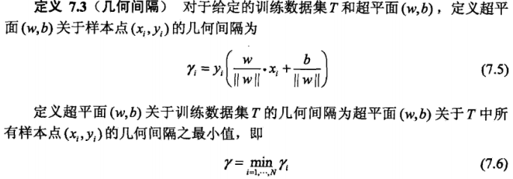

7.1.3 间隔最大化

直观解释是：对训练数据集找到几何间隔最大的超平面意味着以充分大的确信度对训练数据进行分类。

1. 最大间隔分离超平面

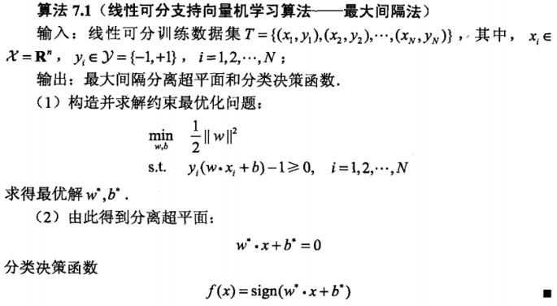

2. 最大间隔分离超平面的存在唯一性



3. 支持向量和间隔边界

在线性可分的情况下，训练数据集的采样点中与分离超平面距离最近的样本点的实例称为**支持向量**。

长带的宽度，称为**间隔**。

7.1.4 学习的对偶算法

这样的优点，一是对偶问题往往更容易求解；二是自然引进核函数，进而推广到非线性分类问题。

